Государственное казенное учреждение  «Государственная племенная служба Республики Бурятия» | Испытательная лаборатория  Государственного казенного учреждения  «Государственная племенная служба Республики Бурятия»

УТВЕРЖДАЮ
Руководитель ИЛ Госплемслужбы РБ
__________________ Д.В. Косолапов
«______»_________________20___ г.

Правила по отбору, хранению и транспортировки образцов для проведения генетических испытаний (исследований)
ПР 03-04-2025
Издание 1

Разработано:
Менеджер по качеству ИЛ
_______________ Н.А. Крупенникова
«_____» _______________ 20_____ г.

2025 г.

Оглавление
1. Назначение и область применения 4
2. Общие положения 4
3. Отбор образцов крови 4
4. Отбор образцов семени 5
5. Отбор образцов кожного выщипа 5
6. Отбор образцов волосяного выщипа 5
7. Отбор образцов буккального эпителия 6
8. Транспортировка образцов 6
Лист регистрации изменений 7

Сведения о документе

1. УТВЕРЖДЕН и ВВЕДЕН В ДЕЙСТВИЕ распоряжением руководителя Госплемслужбы РБ от «___» ________ 20___ г. № ___.

2. ВВЕДЕН ВПЕРВЫЕ.

- Назначение и область применения
  - Настоящие правила – документ системы менеджмента качества испытательной лаборатории Государственного казенного учреждения «Государственная племенная служба Республики Бурятия» (далее по тексту – ИЛ Госплемслужбы РБ, Испытательная Лаборатория, ИЛ), который устанавливает правила отбора и транспортировки образцов (проб) для проведения испытаний (исследований) в ИЛ. Правила размещены в свободном доступе по адресу https://племрб.рф/ .
- Общие положения
  - Испытательной лабораторией Госплемслужбы РБ для выполнения генетических испытаний (исследований) принимается следующий биологический материал:
- Кровь;
- Семенная жидкость;
- Кожные выщипы;
- Волосяные выщипы;
- Буккальный эпителий.
  - Забор материала осуществляется только у животных, имеющих идентификацию (чип, бирка, тавро).
  - Каждый образец (каждая пробирка или другая тара) должна быть пронумерована перманентным маркером (или индивидуальной наклейкой) сквозной, последовательно возрастающей нумерацией на все образцы и соответствовать Описи образцов.
  - Не промаркированные образцы для проведения испытаний не принимаются!
  - Оборудование для отбора проб должно быть чистым, герметичным и сухим, соответствовать требованиям нормативной и технической документации на данное оборудование.
  - По результатам отбора в Опись образцов на проведение испытаний (исследований) вносятся следующие данные:
- наименование организации, проводившей отбор образцов;
- наименование образца;
- вид животного, порода;
- место отбора образцов;
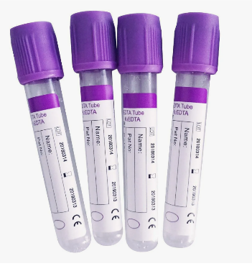
- дата и время взятия материала;
- ответственные лица, проводившие отбор образцов;
- общее количество отобранных образцов, направляемых на испытания.
  - Шаблоны описей образцов, заявка на проведение исследований, ведомость предполагаемого родства размещены в свободном доступе по электронному адресу: https://племрб.рф/
- Отбор образцов крови
  - Перед забором крови пробирки должны быть промаркированы в соответствии с описью. Забор крови производится в любое время суток из вены в объеме не менее 2 мл в специальные вакуумные пробирки с антикоагулянтом ЭДТА К2 или К3 (с фиолетовой крышкой). Наличие антикоагулянта (ЭДТА) обязательно! После взятия крови содержимое пробирки плавно перемешать переворачиванием (5-6 раз). Для каждого животного используется отдельная стерильная игла и отдельная пробирка. Пробирку с отобранным образцом необходимо плотно зафиксировать в держателе для пробирок. Крайне важно не нарушать герметичность пробирки до и после отбора крови. Максимальный срок хранения при температуре +4°С - +8°С не более 14-ти суток. Кровь не замораживать!!!
- Отбор образцов семени
  - Семенная жидкость принимается в виде спермадоз, предпочтительно в виде промаркированных соломинок, в случае предоставления семенной жидкости в виде гранул, гранулы должны быть помещены в плотно закрытые герметичные пробирки для предотвращения контаминации. Пробирки должны быть промаркированы в соответствии с описью. Образец семени хранить в замороженном виде.
- Отбор образцов кожного выщипа
  - Кожный выщип можно отбирать в пробирки типа Эппендорф объёмом 1,5-2 мл
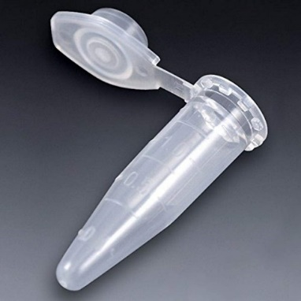
Пробирки не должны быть ранее использованы для хранения или отбора любого вида биоматериала и не быть ранее тарой для хранения каких-либо физических, химических или биологических веществ. Образец кожного выщипа необходимо транспортировать в пробирке в 70% спирте.
  - Выщип необходимо производить в медицинских стерильных перчатках.
  - Кожный выщип размером не менее 0,5 на 0,5 см (0,0100 г) должен быть отобран из уха.
  - Пробирка должна быть герметично упакована и промаркирована.
  - Образец кожного выщипа хранить при температуре -18…-25°С не более 14 суток.
- Отбор образцов волосяного выщипа
  - Выщипы волос (шерсти) должен содержать волосяные луковицы и насчитывать не менее 20 волос! Выщип необходимо производить в медицинских стерильных перчатках. Местом выщипа может быть грива, хвост, холка. Образцы собираются и упаковываются в соответствии с описью в бумажные конверты. Не следует использовать для упаковки выщипа пластиковые или полиэтиленовые пакеты. В конверте образец волос необходимо расположить так, чтобы все волосяные фолликулы смотрели в одну сторону и все волосы были собраны в один аккуратный пучок, до фолликул дотрагиваться нельзя. Если волосы длинные и/или спутанные, то можно отстричь лишнюю часть, оставив 5–7 см с луковицами. На конвертах разборчиво указать номер образца.
  - Во время сбора образцов важно быть внимательным и аккуратным. Нужно проследить, чтобы образцы от разных животных не смешивались между собой. Кроме того, они не должны быть загрязнены навозом и переувлажнены. Образец волосяного выщипа хранить при температуре 20 ± 5 °С не более 14 суток.
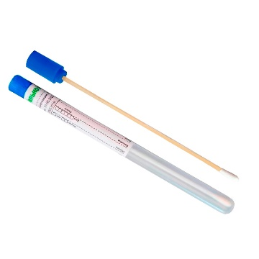
- Отбор образцов буккального эпителия
  - Отбор бразцов буккального эпителия выполняют при помощи одноразового тампон-зонда, находящегося в индивидуальной пробирке.
  - Тампон-зонд помещают в ротовую полость между десной и щекой придавливают эту область рукой и собирают клетки внутреннего эпителия энергичными возвратно-поступательными движениями, несколько раз (не менее 10). Запрещается прикасаться к ватному тампону или касаться им других предметов! После взятия материала тампон-зонд помещается обратно в одноразовые пробирки, которые маркируются в соответствии с описью. Хранить образец можно в холодильнике при температуре +2…+8 °С не более 14 суток.
- Транспортировка образцов
  - Образцы должны поставляться в Испытательную лабораторию Госплемслужбы РБ в таре, которая укладывается таким образом, чтобы исключить их деформацию, переворачивание или открытие при транспортировке, предупредить контаминацию материала в пути.
  - Транспортировки образцов осуществляется заказчиком или его официальным представителем.
  - В летний период для транспортировки применяются хладагенты, с целью исключения изменения первоначальных характеристик и/или порчи образцов.

При приеме на испытание (исследование) образцы с грубым нарушением установленных правил, будут забракованы!
Заказчик несет полную ответственность за правильность отбора, хранения и транспортировки образцов в ИЛ, а также за правильность и достоверность всей информации об образцах (пробах), предоставленной в ИЛ.

Лист регистрации изменений

№  п/п | №№ раздела, подраздела, пункта, к которому относится изменение | Дата введения изменения | Основание  (№, дата приказа / распоряжения) | Дата внесения изменения | Подпись лица, внесшего изменение
1 | 2 | 3 | 4 | 5 | 6

